Estudio ManpowerGroup – ‘Desajuste de talento en 2023’

Las empresas del sector Financiero e inmobiliario son las que menos dificultades tienen para encontrar a los profesionales que necesitan

- A pesar de presentar los mejores resultados de todos los sectores, el 74% de las compañías de esta industria dice tener problemas para encontrar los perfiles que busca.

- En el lado opuesto, lidera el ranking Publicidad y comunicación (91%), seguido de Tecnología (84%) y Bienes y servicios de consumo (83%).

- Para el 54% de las compañías del sector, ofrecer flexibilidad sobre dónde o cuándo se trabaja es la estrategia más utilizada para atraer y fidelizar talento.

Madrid, 11 de abril de 2023.- Según datos del estudio de ManpowerGroup sobre ‘Desajuste de Talento en 2023’, un 74% de las empresas del sector Financiero e Inmobiliario en España afirma tener dificultades para encontrar a los profesionales que requiere. El resultado, no obstante, mejora en 11 puntos respecto al año pasado y es también inferior a la media general nacional, que se mantiene en máximos históricos, con un 80%. A nivel global, las empresas del sector muestran un resultado del 73%.

Según comenta Natalia Guardiola, directora corporativa de Banca y Finanzas en ManpowerGroup, “las empresas del sector están siendo impactadas por fenómenos relevantes como la crisis del 2008, la digitalización o la aparición de las criptomonedas. Por eso, necesitan talento con las capacidades para tomar decisiones y afrontar los retos de hoy y del mañana”.

A pesar de que el resultado no es positivo, las empresas del sector son las que menos sufren el desajuste de talento. Encabeza el ranking Publicidad y comunicación (91%), seguido de Tecnología (84%), y Bienes y servicios de consumo (83%). También por encima de la media están Salud y farmacia (82%) e Industria (81%). Por debajo, se encuentran Logística, transporte y automoción y Energía y suministros, ambas con un 78%; y, finalmente, el propio Financiero e inmobiliario.
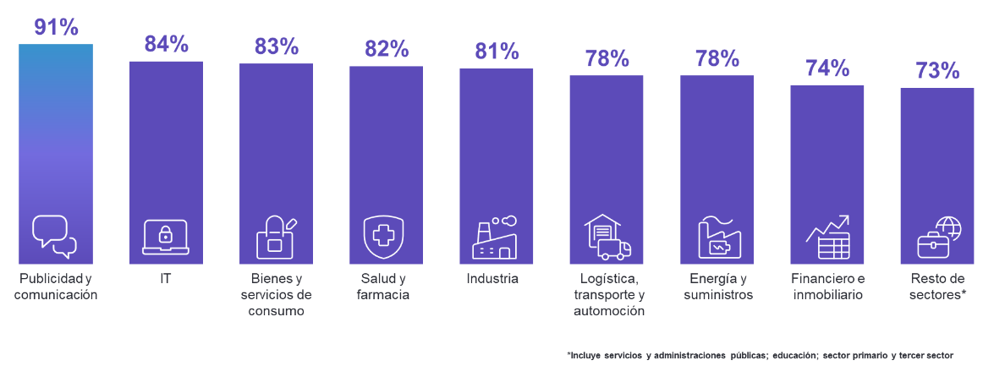
Gráfico desajuste de talento en España por sectores

La fiabilidad es la habilidad más buscada en el sector
Las habilidades blandas juegan un papel creciente y se han vuelto especialmente relevantes en los últimos años. Las más demandadas en el sector Financiero e Inmobiliario son, en este orden: fiabilidad y autodisciplina; liderazgo e influencia; y resiliencia y adaptabilidad.

En cuanto a las competencias técnicas, las empresas españolas de este ámbito demandan profesionales con capacidades en IT y data; administración; y atención al público.

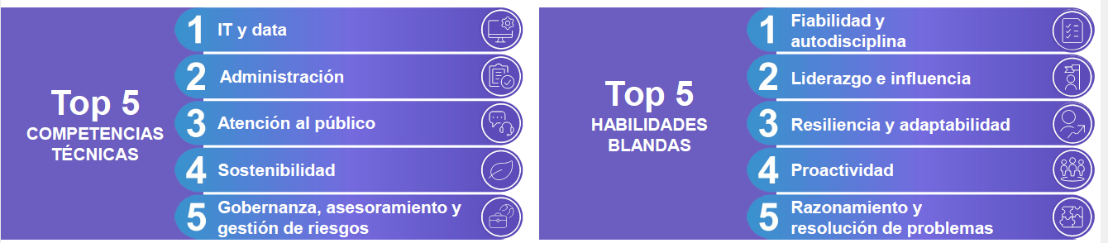
Top 5 de competencias técnicas y de habilidades blandas en Finanzas e inmobiliario España.

Las estrategias de las empresas del sector para abordar el desajuste de talento
Entre las estrategias que ponen en marcha las empresas españolas de Financiero e inmobiliario para atraer y fidelizar a los profesionales que necesitan, las medidas de flexibilidad respecto al cuándo y al dónde se trabaja se posicionan como la principal herramienta, empleada por más de la mitad de las compañías (54%).

Valorar fuentes alternativas o que no se utilizaban previamente para acceder a candidatos es, a mayor distancia, la siguiente medida más utilizada, por un 39% de los consultados. Las mejoras económicas, como los signing bonus o primas por cambiar de empleo (25%) y el incremento de salarios (23%); además de la automatización de los procesos de selección (23%) son las otras principales medidas puestas en marcha.

Más información en: https://www.manpowergroup.es/estudios/el-desajuste-de-talento-alcanza-por-segundo-ano-consecutivo-su-maximo-historico

ManpowerGroup es la compañía líder mundial en soluciones de talento y tecnología. Ayuda a las organizaciones a adaptarse a un mercado del empleo en constante cambio, seleccionando, evaluando, desarrollando y gestionando el talento que necesitan para lograr sus objetivos de negocio. Apoyándose en las últimas herramientas tecnológicas, crea estrategias innovadoras para cientos de miles de empresas cada año, permitiéndoles contar con los profesionales cualificados que necesitan, al mismo tiempo que ofrece un empleo digno y sostenible a millones de personas. A través de sus distintas marcas (Manpower, Experis y Talent Solutions), aporta valor a candidatos y clientes en más de 75 países, como lleva haciendo durante más de 70 años. Además, sus políticas de diversidad, inclusión e igualdad y sus buenas prácticas de negocio son reconocidas por multitud de organizaciones.
Más información en www.manpowergroup.es.

ManpowerGroup  Dpto. Comunicación  Juan Gómez Rodríguez  Tel. 687 51 96 90  juan.gomez@manpowergroup.es |  | Indie (agencia de comunicación)  Isabel Gata  Tel.: 630 701 069  isabel@indiepr.es  Lola Alonso  Tel.: 686910798  lola@indiepr.es

